(пустая строка)
УДК 621.396.99
ГРНТИ 49.33.29
(пустая строка)
СИСТЕМА ПОТОКОВОЙ ТРАНСЛЯЦИИ МЕДИАКОНТЕНТА
НА БАЗЕ СЕТЕЙ СОТОВОЙ СВЯЗИ
(пустая строка)
О. В. Воробьев, А. С. Федоров
Санкт-Петербургский государственный университет телекоммуникаций им. проф. М. А. Бонч-Бруевича
(пустая строка)
В современном мире абоненты все чаще и чаще для просмотра медиаконтента выбирают мобильные устройства. В связи с этим имеет смысл обеспечить передачу контента классического вещания через мобильные сети. Для решения подобной задачи существует технология eMBMS.
(пустая строка)
eMBMS, сотовая связь, мобильные сети, LTE, широковещание
(пустая строка)
В настоящее время все больше абонентов предпочитают для получения медиаконтента использовать мобильные устройства. По статистике Министерства цифрового развития, связи и массовых коммуникаций РФ объемы данных, переданных с использованием мобильных устройств, с каждым годом неуклонно растет [1], что представлено на рис. 1.
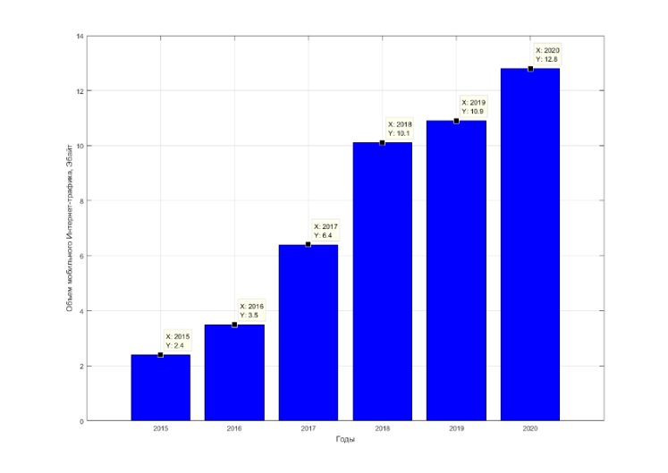
Рис. 1. Статистика Минкомсвязи о количестве переданного трафика
(пустая строка)
Кроме того, не во всех точках нашей страны развернуты и традиционные системы вещания (ТВ и радио), и мобильные сети.
В настоящее время у различных производителей заявлено более 50 микросхем, поддерживающих eMBMS, их перечень приведен в таблице 1.
(пустая строка)
ТАБЛИЦА 1. Перечень микросхем, поддерживающих технологию eMBMS
Производитель | Тип | Модель
Altair Semiconductor | мобильный процессор | Alt3800
GCT | мобильный процессор | GDM7243S, GDM7243ST, GDM7243Q Quad, GDM7243QT, GDM7243A, GDM7243AU
Intel | модем сотовой связи | XMM 7160, XMM 7260/7262, XMM 7360
MediaTek | мобильный процессор/ платформа | MT6739, Helio A22, Helio P22, Helio P60, Helio P70, Helio P90
Qualcomm | мобильный процессор/ платформа | Snapdragon 850, 845, 835, 821, 820, 810, 808, 805, 801, 800, 675, 660, 653, 652, 650, 636, 632, 630, 626, 625, 617, 616, 615, 610, 450, 439, 435, 430, 429, 427, 415, 412, 410, 400, 210, Snapdragon Wear 2100, Snapdragon 212 mobile platform
Qualcomm | модем сотовой связи | Snapdragon X5, X7, X12, X16, X20, X24
Sequans | мобильный процессор/ платформа | Cassiopeia, Mont Blanc
(пустая строка)
Таким образом, несмотря на то, что существуют некоторые трудности и проблемы при использовании рассмотренной технологии, можно сделать вывод, что при развитии сотовых сетей eMBMS может найти свое применение при дальнейшем развитии сотовых сетей.
(пустая строка)
Список используемых источников
1. Статистика отрасли: Министерства цифрового развития, связи и массовых коммуникаций РФ. URL: https://digital.gov.ru/ru/pages/statistika-otrasli/ (дата обращения 06.11.2020).
2. Слюсар В. Цифровые антенные решетки в мобильной спутниковой связи // Первая миля. 2008. Т. 7. № 4. С. 10-15.
3. Соломаха Г. А., Сочава А. А. Волноводно-щелевые решетки с электронным управлением лучом // Научный форум с международным участием «Неделя науки СПбПУ». 2014. С. 25-27.
(пустая строка)
(пустая строка)
IPTV Service Delivery Models
(пустая строка)
Borodinsky A., Petrov V.
The Bonch-Bruevich Saint-Petersburg State University of Telecommunication
(пустая строка)
Caching segment lasting a few minutes each TV program in the provision of services "Television, shifted in time" make it possible to meet a large part of the demand from customers, which makes it advisable to use the distributed proxy servers with limited resource capacity. Analytical model of service determines the ratio of requests processed by the server cache to the total number of requests.
(пустая строка)
Key words: IPTV, caching, TV, time-shifted, the proxy

